Α′ ΣΥΛΛΟΓΟΣ ΕΚΠΑΙΔΕΥΤΙΚΩΝ Π.Ε. ΠΕΙΡΑΙΑ
“ΡΗΓΑΣ ΦΕΡΑΙΟΣ”
ΤΖΑΒΕΛΛΑ ΚΑΙ ΑΛΕΞΑΝΔΡΟΥ 1 , ΠΕΙΡΑΙΑΣ 18533
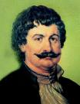
e-mail: info@rigasfereospeiraias.gr http://www.rfp.gr

ΠΕΙΡΑΙΑΣ 10/9/2017, Α.Π: 54

ΠΡΟΣ: ΤΑ ΜΕΛΗ ΤΟΥ ΣΥΛΛΟΓΟΥ
Θέμα: Για τον Σταύρο Καλλώνη
Συνάδελφοι, συναδέλφισσες,
Στις 28 Αυγούστου έφυγε από τη ζωή, μετά από πολύμηνη σκληρή μάχη, σε ηλικία 52 ετών, ο φίλος, συνάδελφος και συναγωνιστής, Σταύρος Καλλώνης.
Ο Σταύρος ήταν ιδρυτικό μέλος των Παρεμβάσεων-Κινήσεων- Συσπειρώσεων από τη δεκαετία του 1990. Υπήρξε ηγετικό στέλεχος του συλλόγου του, του Συλλόγου Εκπαιδευτικών Π.Ε. Κερατσινίου-Περάματος «Νίκος Πλουμπίδης», και τον υπηρέτησε απ’ όλες σχεδόν τις θέσεις ευθύνης. Είχε διατελέσει αιρετός του ΑΠΥΣΠΕ, μέλος του Γενικού Συμβουλίου της ΑΔΕΔΥ, ενώ πέρσι ήταν μέλος του Διοικητικού Συμβουλίου της ΔΟΕ. Έδινε πάντα τον καλύτερο εαυτό του όλ’ αυτά τα χρόνια στο κίνημα των εκπαιδευτικών και υπήρξε υπόδειγμα συνέπειας και συναδελφικότητας. Η απώλειά του αποτελεί βαρύ πλήγμα για όλους μας.
Τo Δ.Σ. του Συλλόγου μας κατέθεσε στη μνήμη του -αντί για στεφάνι- το ποσό των 100 ευρώ στον Σύλλογο γονιών παιδιών με νεοπλασματική ασθένεια «Φλόγα», όπως ήταν επιθυμία της οικογένειάς του.
Θα τον θυμόμαστε πάντα χαμογελαστό και αισιόδοξο στην πρώτη γραμμή των αγώνων.

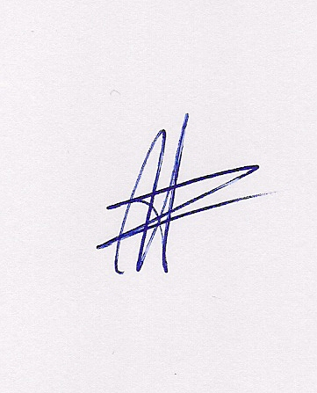  Ο ΠΡΟΕΔΡΟΣ  ΜΑΡΙΟΣ  ΧΑΔΟΥΛΗΣ | 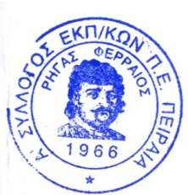ΓΙΑ ΤΟ Δ.Σ. | Ο ΓΕΝ. ΓΡΑΜΜΑΤΕΑΣ  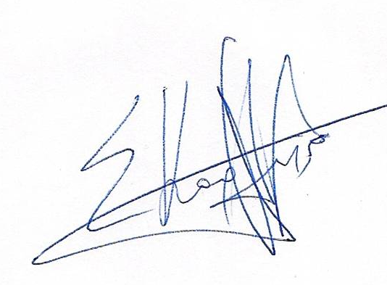  ΣΩΤΗΡΗΣ  ΚΑΡΛΗΣ

